Тематичний тиждень

«День любові»
Дата: 01.06.2020

Мета: продовжувати формувати уявлення дітей про пріоритети загальнолюдських цінностей: любов, милосердя, турботу; підвести до висновку, що жорстокість ніколи не перемагала любові; вправляти в аргументованих відповідях, висловленні власної думки щодо любові і жорстокості; закріпити: вміння лічити в межах 5, на око визначати найбільший та найменший предмет, орієнтуватись в просторі, створювати малюнок та аплікацію за задумом; розвивати активність, творчість, уяву, вміння передавати емоційний стан за допомогою міміки, жестів; виховувати любов до світу.
Любов — найвище в світі почуття! Вона не має меж — безкрая!
З любові починається життя, Вона усе найкраще починає!
Н.Красоткіна

Слухаємо оповідання В. Сухомлинського «Усмішка»
https://www.youtube.com/watch?v=Z-WXanGob_A&t=9s
Після прослуховування дітьми твору, можна задати їм наступні запитання:
- Опиши красу природи, про яку розповідається.
- Про кого ця казочка?
- Що дівчинка несла дідусеві?
- Чому дівчинка заплакала?
- Кого вона зустріла?
- Що бабуся подарувала у відповідь дівчинці?
- Чого вчить ця розповідь?

Ця розповідь вчить помічати та милуватись довкіллям,
любити природу і людей, дарувати частинку своєї любові та добра іншим.

Мультик- пісенька Н. Май «Родина»
- Тобі сподобалось дарувати своє тепло рідним?
- Тобі сподобалось, як інші тебе обіймали?
- Як змінився твій настрій?
https://www.youtube.com/watch?v=COOrPVgXbrY
Запитайте в дитини після прослуховування пісеньки:
- Яке найбільше щастя для дитини?
- За що ти можеш подякувати мамі і тату?
- Що ти можеш сказати мамі й тату?

Мультик- пісенька Н. Май «Цьом-цьом мама»
https://www.youtube.com/watch?v=dkrkpzIB138

Для того, щоб бути щасливим, потрібно обійматись не менше 7 раз на день!

- Обійми викликають відчуття довіри та безпеки.
- Обійми здатні підвищувати рівень гормону, який допомагає позбутись відчуття самотності та гніву
- Довгі обійми сприяють виділенню гормону щастя
- Обійми зміцнюють імунну систему.
- Обійми здатні підвищувати самооцінку
- Завдяки обіймам розслабляються м'язи, знімається напруга та стрес, а також — втамовується біль.
- Обійми позитивно впливають на нервову систему, заспокоюючи її.
- Обійми вчать нас дарувати та приймати, адже в будь-якому з цих випадків ви почуватиметесь краще.
- Дія обіймів допомагає об`єднати серце, почуття та дихання.

Запропонуйте дитині після прослуховування пісеньки обійняти усіх рідних
людей, які живуть з нею.
Запитайте в дитини:

Гра «Квітка настрою»
Дитині показується квітка настрою, а вона має вибрати з пелюсточок свій настрій і описати його.

Виконуємо руханку «Подивись на небо»
https://www.youtube.com/watch?v=jqy7Rm8n4Fk&list=PL5E8LrSI9SmQRg1xyxp IMuHn7yc059j5G&index=4

Рекомендації для батьків:
- Не перенавантажуйте дитину кількістю виконання завдань.
- Оберіть із запропонованих ті види активностей, які ваша дитина буде виконувати із задоволенням.

Порахуємо сердечка разом!

Вкажи, яке з них найбільше? Яке найменше?

Алгоритм роботи над вправою:
  - нехай Ваша дитина поставить пальчик на сердечко, яке Ви їй запропонуєте;
  - назве ряд, в якому воно знаходиться ( спочатку Ви можете назвати дитині ці ряди – перший, другий, третій);
  - назве номер клітинки – (перша, друга, третя);
  - назве місце розташування сердечка в клітинці (зліва, посередині, справа);
Приклади відповіді дитини: червоне сердечко в першому ряду, першій клітинці зліва, рожеве сердечко в другому ряду, другій клітинці посередині,
сіре сердечко в третьому ряду, третій клітинці справа.

«Тепле середчко»
«Квіточка»

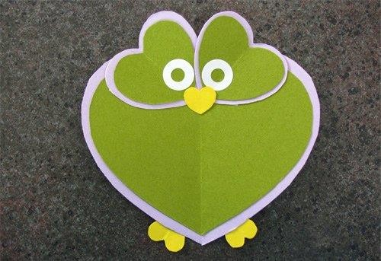

-
тіло сови – 1 шт

оченята 2 шт

оченята 2 шт
оченята 2 шт

дзьобик 1 шт

лапки 2 шт
-животик сови – 1 шт

Малюємо шлях літачка по пунктирах.

